巢湖市焦姥花园一期7#楼二单元601室房屋转让
项目名称 | 巢湖市焦姥花园一期7#楼二单元601室房屋转让
项目编号 | 2021AMMCJ00051
委托方 | 巢湖市城镇建设投资有限公司
委托方承诺 | 委托方承诺本次转让行为已履行了必要的审批程序，保证本公告的内容不存在任何重大遗漏、虚假陈述或严重误导，并对其内容及所提供资料的真实性、完整性和准确性负责。
交易监督部门 | 巢湖市发改委公共资源交易监督管理科  联系方式：0551-82339290
公告及竞价期限 | 公告期：（网上登记及保证金缴纳须在此期间完成）2021年9月2日9:00始至2021年9月22日17:00止。  网络竞价自由报价期：2021年9月2日9:00时始至2021年9月23日10:00止，自由报价期满进入限时报价期，限时报价周期为180秒。
一、转让标的情况
标的位置：位于巢湖市中庙街道焦姥路东侧“焦姥花园一期”小区，忠庙碧桂园旁边；证载权利人：巢湖市城镇建设投资有限公司；房地产权证号：皖（2020）巢湖市不动产权第0024782 号；建筑面积：97.37平方米；用途：住宅；所在层/总层数：6/6；证载用途：住宅。
上述资产转让已经上级主管单位批准同意处置，巢湖市明佳房地产评估事务所(普通合伙)
出具的巢明佳估字[2021]313号《房地产估价报告》，资产评估价值为人民币395322元（4060
元/㎡），资产评估结果已经有权部门备案。
转让  底价 | 39.5322万元 |  |  | 交易保证金 | 4万元
价款支付 | 受让方应于《成交确认书》出具之日起3个工作日内与委托方签订《资产转让合同》。并于《资产转让合同》生效之日起5个工作日内向委托方指定账户（收款单位：巢湖市城镇建设投资有限公司；开户银行：中国建设银行股份有限公司巢湖开发区支行；账号：34001776108059188888）一次性付清全部转让价款。
二、对意向受让方资格的要求
1．凡依法设立、有效存续的境内企事业法人、其他组织和具有完全民事行为能力的自然人，符合下列情形之一的，除法律规定外，均可参与项目登记及竞价：
（1)公告截止日前两年内未被合肥市及其所辖县（市）公共资源交易监督管理部门记不良行为记录或记不良行为记录累计未满10分的。
（2)最近一次被合肥市及其所辖县（市）公共资源交易监督管理部门记不良行为记录累计记分达10分(含10分)到15分且公布日距公告截止日超过6个月。
（3)最近一次被合肥市及其所辖县（市）公共资源交易监督管理部门记不良行为记录累计记分达15分(含15分)到20分且公布日距公告截止日超过12个月。
（4)最近一次被合肥市及其所辖县（市）公共资源交易监督管理部门记不良行为记录累计记分达20分(含20分)及以上且公布日距公告截止日超过24个月。
2.本项目不接受联合体登记及竞价。
三、转让条件
1.标的以现状移交，意向受让方应在本公告期截止前现场踏勘转让标的，自行了解标的权属关系和可能涉及的相关法律法规及政策规定，自行承担因政策变化带来的一切后果及责任。凡登记的意向受让方都视同已实地踏勘转让标的，确认了标的范围、数量、重量、体积、面积等，并认可转让资产现状及转让要求，自愿承担因上述原因导致的一切后果和法律责任。
2.办理资产过户手续过程中发生的相关税、费由交易双方按法律规定各自承担。房屋过户过程中应缴纳的公维资金、燃气建安费、契税等费用由受让方承担。
3.自转让价款全部付清之日起5个工作日内，委托方协助受让方办理资产过户、交接等手续。
4.转让资产最终只允许过户至受让方名下，即本次转让最终证载产权方名称须和受让方名称一致。
5.意向受让方须自行了解己方是否符合房产所在地的房地产市场调控的相关政策规定（如限购政策、二手房转让的相关税费政策等），如受让方因此原因导致无法办理转让标的过户手续的，相关责任及产生的费用由受让方自行承担。
6.房屋建筑物在移交前发生的相关费用（水、电、物业等相关费用）由委托方落实解决。
7.其他未尽事宜详见《资产转让合同》。
四、受让方的确定方式
本项目采取网络连续竞价，价高者得的方式确定受让方，最终成交结果以成交公告为准。。
注：最高报价是指不低于公告底价的最高报价，由于系统故障或竞价系统信息与公告信息不符或委托方要求中止(终止)项目造成竞价中止(终止)时的最高报价不作为本项目最高报价。
五、意向受让方参与方式
交易主体库登记 |  | 意向方须完成交易主体库登记申请方可参与本项目登记。具体方式如下：  1.意向方为企业的，须凭借第三方电子认证服务提供者签发的电子签名认证证书（以下简称：CA）直接登录安徽（区域）公共资源交易电子服务系统（网址：http://www.hfztb.cn）。  2.意向方为自然人的，点击安徽（区域）公共资源交易电子服务系统（网址：http://www.hfztb.cn）下方的“安徽政务服务网统一认证中心登录 ”。  具体流程参见安徽合肥公共资源交易中心网站（网址：http://ggzy.hefei.gov.cn）“办事指南”-《交易主体登记指南（投标人）》。
项目登记 |  | 完成主体库登记的意向方，直接登录安徽（区域）公共资源交易电子服务系统（网址：http://www.hfztb.cn），进入后选择点击“安徽公共资源交易集团电子交易系统“；页面跳转至安徽公共资源交易集团电子交易系统后，点击左上角的“产权交易”栏目，在列表中选择有意向的标的点击“我要参与”，再点击“项目登记”提交登记申请，意向方可选择一个或多个标的进行登记。登记申请时填写的保证金缴款账户须与意向方实际缴纳保证金的银行账户一致。
交纳交易保证金 |  | 意向受让方登记成功后，须通过项目登记时填写的己方账号以转账的方式足额汇入标的对应的交易保证金。不得通过现金汇款方式缴纳交易保证金。  保证金账号如下：  户名：巢湖市公共资源交易中心 开户行：中国光大银行股份有限公司巢湖支行 账号：56960188000468295  保证金支付完成后，意向受让方可登陆安徽公共资源交易集团电子交易系统点击“保证金查询”查看保证金支付状态。若显示“未支付”，可点击查询按键刷新支付状态。若刷新后保证金支付状态仍显示“未支付”的，意向受让方可在公告截止前及时联系技术电话支持（0551-66223830、4009980000）进行反馈。  注意事项：保证金支付以到账时间为准，意向受让方须确保缴纳的交易保证金在公告截止时间前到账，网上登记系统将在到达公告截止时间时自动关闭。如因账号错误、保证金数额不足、保证金未在规定时间内到账、现金缴款等原因造成未能登记成功，安徽金秋拍卖有限公司不承担任何责任。
项目竞价 |  | 1.保证金状态为“已支付”的意向受让方方可点击“进入竞价系统”参与竞价活动。  2.竞价规则详见本公告附件网络竞价须知。  3.本项目标的每轮加价幅度0.1万元或其整数倍。  4. 如转让标的有优先权人的，须按照上述要求及时办理注册、登记及保证金缴纳手续，方可进入竞价系统行使优先权。逾期或者未按规定完成上述流程视同放弃优先权。  重要提示：请使用IE10及以上版本浏览器登录竞价系统，否则可能导致异常。鉴于互联网环境可能存在的时延等不可抗因素，意向承租人应尽量在自由报价期内充分报价，在延时竞价期内及时报价。
注：1.意向受让方须在公告期内完成注册、登记及保证金缴纳手续，因未在规定时间完成上述手续造成无法参与竞价的，安徽金秋拍卖有限公司不承担任何责任。上述注册、登记及竞价等具体操作流程请参见本公告电子附件《产权交易操作手册》。
2.意向受让方一旦参与登记及竞价，即视为对本公告内容的全部响应，自愿接受并同意按照相关程序参与本次转让活动。
六、竞价后相关程序
成交公告及《成交确认书》 | 竞价结束且无异常情况，安徽金秋拍卖有限公司将在网站上发布成交公告。  《成交确认书》领取时间：成交公告发布次日起3个工作日内；  《成交确认书》领取地址：巢湖市人民路442号三楼安徽金秋拍卖有限公司办公室；  《成交确认书》领取要求：受让方为企事业单位的须派专人携带单位介绍信（或公司授权书）和本人身份证，受让方为自然人的须携带本人身份证。 受让方在领取《成交确认书》前，应向代理单位安徽金秋拍卖有限公司交纳销售代理服务费（具体标准详见附件2存量房买卖合同）。
交易保证金处置 | 1.合同签订生效后，受让方缴纳的交易保证金扣除交易服务费后的剩余款项转为转让价款，其他意向受让方缴纳的保证金在成交公告发布之日起5个工作日内原额原途径返还（不计息）。  2.保证金只退还至意向受让方缴款账户。因收款人与意向受让方名称不一致造成的投标保证金无法退还或迟延退还，合肥市产权交易中心不承担任何责任。  3.经监督部门调查认定出现下列情形之一的不良行为，交易保证金不予返还，交易保证金扣除交易双方交易服务费后，余款转至委托方指定的账户。  （1）意向受让方提供虚假材料，骗取成交资格或实现其他非法目的；  （2）意向受让方之间相互串通的；  （3）意向受让方采取不正当手段影响和干扰其他意向受让方参与交易活动的；  （4）受让方无正当理由放弃成交资格的；  （5）受让方未按交易文件约定交纳履约保证金或签定《资产转让合同》的。
异议方式 | 若对成交公告有异议，可自成交公告发布次日起3个工作日内，以书面形式向巢湖市产权交易中心提出异议，异议材料递交地址：巢湖市公共资源交易中心二楼产权交易科。  （一）异议应以书面形式实名提出，书面异议材料应当包括以下内容：  1.异议人的名称/姓名、地址、有效联系方式； 2.项目名称、项目编号、标的号（如有）； 3.被异议人名称/姓名； 4.具体的异议事项、基本事实及必要的证明材料； 5.明确的请求及主张； 6.提起异议的日期。  异议人为自然人的，应当由异议人本人签字并附有效身份证明；异议人为法人或者其他组织的，应当由法定代表人或其委托代理人（需有委托授权书）签字并加盖公章。  异议人需要修改、补充异议材料的，应当在异议期内提交修改或补充材料。  （二）有下列情形之一的，不予受理：  1.提起异议的主体不是所异议项目竞价人的；  2.异议材料不完整的；  3.异议事项含有主观猜测等内容且未提供有效线索、难以查证的；  4.异议事项已进入投诉处理、行政复议或行政诉讼程序的。  （三）若异议人对异议处理意见有异议，可在答复期满后7个工作日内以书面形式向交易监督部门提出投诉。
交易服务费收取 | 无
七、其他说明
1. 意向受让方可在公告截止之前工作时间内至安徽金秋拍卖有限公司项目负责人处查阅委托方向安徽金秋拍卖有限公司提供的相关项目材料。上述材料均为参考性意见，不构成安徽金秋拍卖有限公司对转让标的的任何担保责任。
2.任何要求澄清招标公告的意向受让方，均应于公告截止前3个工作日前，以书面形式(包括书面文字、传真等)向安徽金秋拍卖有限公司提出。逾期递交的澄清文件不予受理。
3. 安徽金秋拍卖有限公司对本公告进行的澄清、更正或更改，将在网站上及时发布（网址：http://ggzy.hefei.gov.cn），该公告内容为转让公告的组成部分，对意向受让方具有约束力。意向受让方应主动上网查询。安徽金秋拍卖有限公司不承担意向受让方未及时关注相关信息的责任。
4.在公告截止时间前，安徽金秋拍卖有限公司可以视具体情况，延长公告截止时间，并在网站上发布变更公告。
八、联系方式
现场踏勘 |  |  | 联系人： 王工，联系电话：13805655838
企业库注册 |  |  | 联系电话：0551-68110066
项目负责人 |  |  | 联系人：刘工，联系电话：18919603799（巢湖市人民路442号三楼）
技术支持 |  |  | 4009980000
本项目意向受让方如需咨询，务必首先认真阅读本项目公告，并针对具体条款进行咨询。
本公告为本项目唯一法定文书，一切解释以本公告为准。本公告及其附件解释权归安徽金秋拍卖有限公司。
安徽金秋拍卖有限公司

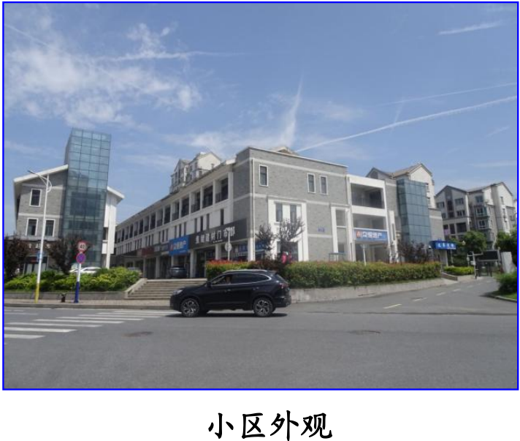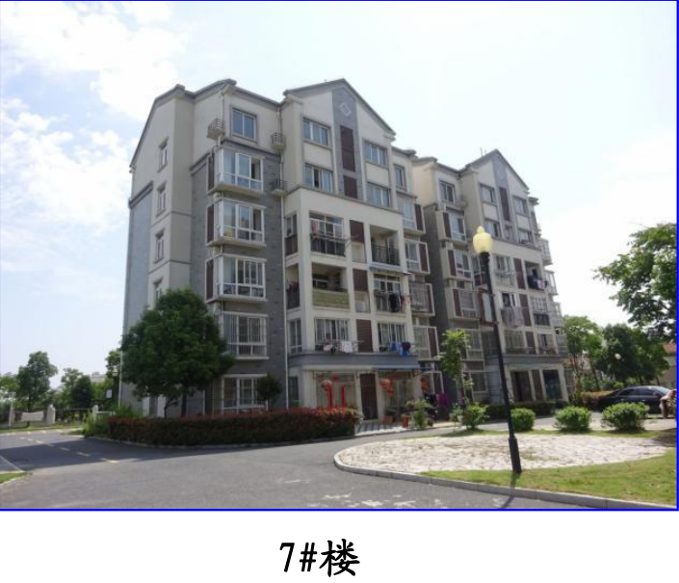
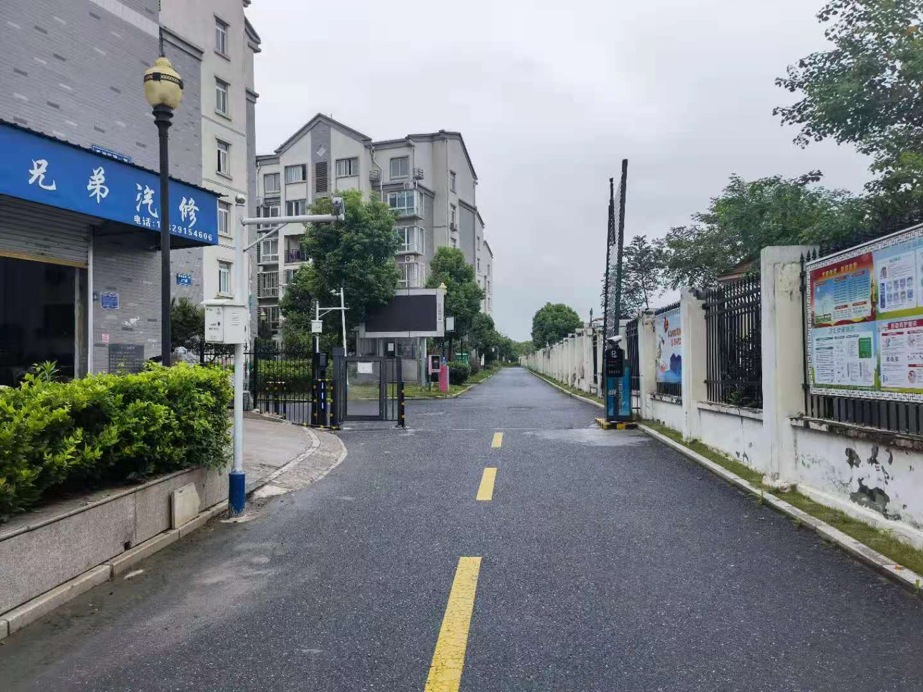
小区出入口
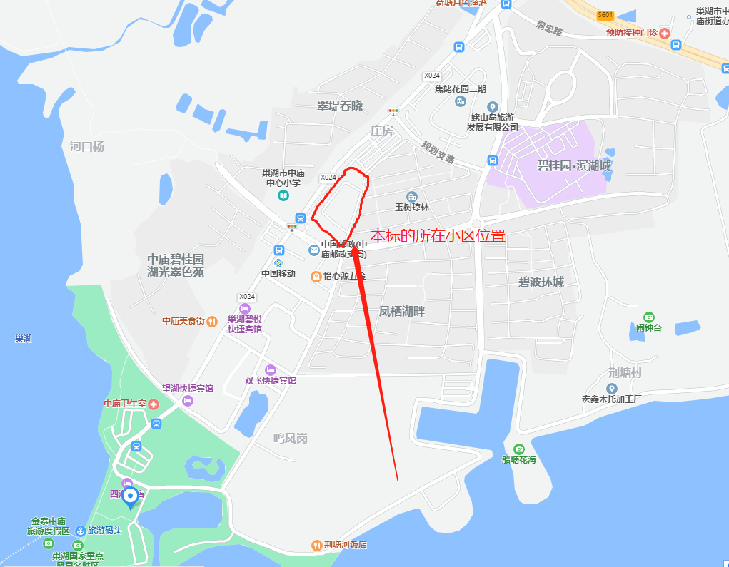
小区地理位置
附件1：
网络连续竞价须知
1.本项目采取网络连续竞价、项目最高报价者得的方式确定成交人。本项目所称网络连续竞价是指获得竞价资格的意向方依据公告约定通过电子竞价系统进行多次报价，并最终确定成交人。
2.网络连续竞价方式适用于1家及1家以上合格意向方参与的竞价项目。
3.意向方进入竞价系统进行报价，即视为接受安徽金秋拍卖有限公司就本项目发布的公告（包括附件及变更公告）、《产权交易操作手册》及其他形式通知的全部内容并无异议。
4.本次竞价活动由自由报价期和延时竞价期组成。
5.报价具体流程如下：
（1）公告发出后即进入自由报价期。自由报价期意向方可以对意向标的充分报价，有效报价不得低于公告底价和现有最高有效报价。下一轮报价应在前轮报价的基础上增加一个或几个加价幅度。意向方一经报价，不得撤回，当其他意向方有更高报价时，其报价即丧失约束力。
（2）自由报价期结束后，进入延时竞价期。本项目延时竞价周期为180秒。延时竞价期内如无人加价，则自由报价期最高出价者即为成交人，该标的竞价活动结束；延时竞价周期内如出现有效报价，则进入新的延时竞价周期；在一个延时竞价周期内如未出现有效报价，则报价结束，当前最高有效报价者即成为成交人，该标的竞价活动结束。
（3）根据有关规定享有优先权的意向方，在竞价过程中，可通过行使优先权将当前最高报价确认为自己的最新报价，使自己成为当前最高报价人。电子竞价系统界面的报价历史中最高报价将变为优先权人的报价，优先权人成为当前最高报价人，此时其他意向方的前次报价自动失效，其他意向方应决定是否再次报价。没有更高报价的，交易标的由优先权人竞得。如优先权人未及时行使优先权，则视为放弃优先权。
6.结果确认。竞价结束后状态变为“竞价结束”，本次报价结束，可以通过电子竞价系统查看报价结果。竞价结束且无异常情况，金秋拍卖有限公司将对本次竞价结果进行核查，竞价结果仅作为成交依据，最终成交结果以成交公告为准。
7. 意向方应认真填写注册、登记信息并应及时修改初始密码（若有），对自己的账户信息保密。出现下列情形之一的，由意向方自行承担责任。
（1）如因意向方所填写的信息不真实、不准确或不完整而造成其无法参与竞价或无法行使优先权；
（2）因意向方原因导致其账户信息泄露而造成的不良后果；
（3）因意向方自身终端设备和网络异常等原因导致无法正常竞价。
8.出现以下情形之一的，安徽金秋拍卖有限公司有权中止项目。由此产生的网络报价结果，安徽金秋拍卖有限公司将不予确认，且不承担任何法律责任。
（1）因不可抗力因素，造成电子竞价系统无法正常运行的；
（2）由于电子竞价系统服务器受到攻击、通讯网络故障、系统设备故障等原因而造成的服务中断或延迟；
（3）因安徽金秋拍卖有限公司操作失误导致起始价、加价幅度、自由竞价阶段结束时间、限时竞价阶段结束时间、优先权人行权时间等设置错误的；
（4）《合肥市产权交易中止和终结交易操作细则》规定中止交易的其他情形；
（5）需要中止网络竞价活动的其他情形。
9.异常情况处理
如因系统故障导致安徽金秋拍卖有限公司未能及时暂停报价而出现报价结束的，或因系统故障导致项目信息需要重建的，安徽金秋拍卖有限公司将中止报价活动。中止报价活动时系统显示的最高报价仅为当前最高报价，非成交价格；最高报价者仅为当前最高报价的意向方。
采取中止报价活动的，待影响报价正常进行的事项消除后，安徽金秋拍卖有限公司将按照委托方要求的时间和方式继续报价或重新组织报价，规则如下：
（1）竞价记录可以恢复的，已获得竞价资格的意向方继续报价。继续报价时按暂停报价时的最高报价者及其报价作为起始状态并设置一定时间的自由报价期及延时报价期继续组织报价。
（2）如继续报价无人应价时，则确认起始状态的价格为成交价格，起始状态的最高报价者为报价最高的意向方。按照本须知第6条的规定确认成交人。
（3）竞价记录无法恢复的，重新组织竞价，确认成交人。
10.其他未尽事项详见《合肥市产权交易电子竞价交易规则》（合公法【2020】15号）
11.本须知最终解释权归金秋拍卖有限公司。
安徽金秋拍卖有限公司

附件2：
合同编号：

房屋代码：

存量房买卖合同

出卖人：

买受人：

说 明

一、本合同文本为示范文本。签约之前，买受人应当仔细阅读本合同内容，对合同条款及专业用词理解不一致的，可向当地房地产开发主管部门咨询。
二、本合同所指存量房是已被购买或自建并取得所有权证书的房屋。
三、为体现合同双方的自愿原则，本合同文本中相关条款后都有空白行，供双方自行约定或补充约定。双方当事人可以对文本条款的内容进行修改、增补或删减。合同签订生效后，未被修改的文本印刷文字视为双方同意内容。
四、本合同文本中涉及到的选择、填写内容以手写项为优先。
五、对合同文本【】中选择内容、空格部位填写及其他需要删除或添加的内容，双方应当协商确定。【】中选择内容，以划√方式选定；对于实际情况未发生或买卖双方不作约定时，应在空格部位打×，以示删除。
六、存量房买卖是一项民事法律行为，涉及标的额较大、专业性较强、法律规范较多，双方当事人订立《存量房买卖合同》时，应注意以下问题:
（一）签订本合同前，出卖人应向买受人提交买卖存量房的有关登记资料。
（二）买卖的存量房已抵押，出卖人应当办理他项权利注销手续或出具抵押权人同意转让的书面证明。

巢湖市存量房买卖合同

合同双方当事人：
出卖人（甲方）：
姓名： 国籍：
居民身份证：
地址：
邮编： 联系电话：
姓名： 国籍：
居民身份证：
地址：
邮编： 联系电话：

委托代理人：
姓名： 国籍：
地址：
邮编： 联系电话：

买受方（乙方）：
姓名： 国籍:
居民身份证：
地址：
邮编： 联系电话：
姓名： 国籍：
居民身份证：
地址：
邮编： 联系电话：

委托代理人：
姓名： 国籍：
地址：
邮编： 联系电话：

根据《中华人民共和国民法典》、《中华人民共和国城市房地产管理法》及其他有关法律、法规之规定，买受人和出卖人在平等、自愿、协商一致的基础上就买卖存量房达成如下协议：
第一条 甲方所卖存量房的基本情况
（一）存量房坐落在巢湖市 区 路 小区第 幢座 单元 （车库等部位： ），房屋代码 ，房地产权属证号为： 。
（二） 该存量房的用途为 住宅 ，属 结构，层高为 ，建筑层数地上 层，地下 层。
该存量房建筑面积共 平方米，其中，套内建筑面积 平方米，公共部位与公用房屋分摊建筑面积 平方米。
（三）随存量房同时转让的设备（非存量房附属设备）及装饰情况，在本合同附件一中约定。
（四）在存量房产权转移占有前，未支付的物业管理、水、电、气、电讯等其他费用，在本合同附件二中约定。
（五）甲方转让存量房的相关关系（包括抵押、相邻等其他关系），在本合同附件三中约定。
甲方如实陈述存量房权属状况、设备、装饰情况和相关关系；乙方对甲方上述转让的存量房具体状况充分了解，自愿买受存量房。
第二条 计价方式与价款
出卖人与买受人约定按下述第 1 种方式计算该商品房价款:
1、按建筑面积计算，该商品房单价为（ 人民币 ）每平方米 元，总金额（ 人民币 ） × 亿 × 仟 × 佰 贰 拾 柒 万 壹 仟 捌 佰 玖 拾 伍 元整。
2、按套内建筑面积计算，该商品房单价为（ ）每平方 元，总金额（ ） 亿 仟 佰 拾 万 仟 佰 拾 元整。
3、按套（单元）计算，该商品房单价为（ ）每平方 元，总金额（ ） 亿 仟 佰 拾 万 仟 佰 拾 元整。
4、买受人在领取《成交确认书》前或签订本《存量房买卖合同》时，应向代理单位安徽金秋拍卖有限公司交纳成交金额1.9%的销售代理服务费（该服务费包括销售代理单位的人工费、宣传费、管理费、办公费、消耗品、油费、通讯费、培训费、税金、利润、劳动保险费、合同工期内的风险费用等以及为完成本次项目所发生的其他费用）。安徽金秋拍卖有限公司指定账户（收款单位：安徽金秋拍卖有限公司；开户银行：中信银行巢湖支行；账号：8112301011900434681）。
第三条 付款方式及期限
甲方承诺：乙方只需要按照本合同约定的房价款总额支付，乙方可以拒绝支付本合同约定以外的其他房价款。
乙方的付款方式和付款期限由甲、乙双方约定按下列第 1 种方式按期付款：
1、一次性付款 本协议签订后5日内一次性付清房款
2、分期付款 /
3、其他方式 /
第四条 转让标的以现场现状移交。
第五条 甲方承诺，自本合同签订之日起至存量房验收交接期间，凡已纳入本合同附件一的各项存量房装饰及附属设施被损坏或被拆除的，应按其价值 元向乙方支付赔偿金。
第六条 甲、乙双方确认，本合同签订之后 日内，甲、乙双方共同向房地产管理部门申请存量房转移登记手续。
第七条 存量房毁损、灭失风险责任自存量房交付之日起由乙方承担。
第八条 存量房交易中产生的税费，甲乙双方约定如下：转让过程中涉及的相关税、费，由甲乙双方按国家规定各自承担。房屋过户过程中应缴纳的公维资金、燃气建安费、契税等费用由买受人承担。
第九条 乙方未在本合同规定期限内支付转让存量房价款的，甲、乙双方同意按下列方式处理：
一、逾期未超过 五 日的，乙方应按日向甲方支付本合同第二条约定存量房价款万分之 五 的违约金，合同继续履行。
二、逾期超过 五 日后，乙方未支付转让存量房价款给甲方的，甲方有权单方解除合同，乙方应按日向甲方支付本合同第二条约定转让存量房价款万分之 五 的违约金。如果乙方愿意继续履行合同，经甲方同意，合同继续履行。
第十条 甲方未按本合同第三条约定期限交接存量房的，甲、乙双方同意按下列方式处理：
一、逾期未超过 五 日的，甲方应按日向乙方支付本合同第二条约定转让存量房价款万分之 五 的违约金，合同继续履行。
二、逾期超过 五 日后，甲方应按日向乙方支付本合同第二条约定转让存量房价款万分之 五 的违约金。乙方解除合同的，甲方应自收到乙方解除合同通知到达之日起 五 日内，退还全部已付款。如果甲方愿意继续履行合同，经乙方同意，合同继续履行。
第十一条 经甲、乙双方协商一致，在不违反有关法律、法规的前提下，订立的补充条款或补充协议，为买卖合同不可分割的一部分。除房价款外，本合同补充条款与正文条款不一致的，以补充条款为准。
第十二条 甲、乙双方在履行本合同过程中若发生争议，应协商解决。协商不成的，按下述第 2 种方式解决：
1、[仲裁委员会申请仲裁]；
2、[依法向人民法院起诉]。
第十三条 本合同一式陆份，甲乙双方方各执壹份，巢湖市公共资源交易中心留存贰份，代理机构和房产部门各执壹份。
第十四条 本合同自甲、乙双方签章之日起生效。

甲方（签章）： 乙方（签章）：
法定代表人： 法定代表人：
委托代理人（签章）： 委托代理人（签章）：

签订时间： 年 月 日
签订地点：巢湖市

